Estimados estudiantes del coro y padres/tutores legales,
Mi nombre es Elena Hutchinson, soy maestra de segundo grado en la Escuela Primaria Donald D. Stalker y este año seré la directora del coro de nuestra escuela. Espero un año maravilloso de hacer música y aprender. ¡Gracias por compartir tu estudiante conmigo!

¡El coro es muy divertido! Y también convierte a los estudiantes en ciudadanos productivos. La disciplina de la música requiere establecer metas, concentración, responsabilidad individual, trabajo en equipo, toma de decisiones rápida y prosperar bajo presión. Los ciudadanos productivos conservan estas habilidades y las utilizan en la vida. El éxito en nuestro programa conduce al éxito en la vida.

Realmente creo que su estudiante puede ganar un sentimiento de alegría y logro en el coro. ¡Tengamos un año fantástico en el que tu estudiante se desarrolle a través de la excelencia musical!

Cuándo/Dónde
El coro se llevará a cabo los jueves por la tarde durante el día escolar, entre las 2:15 y las 3:00 PM en la sala de música. Los estudiantes que deseen participar deben revisar este acuerdo de contrato con sus familias y devolverlo firmado a la escuela. Pueden entregarlos a su maestro de clase, quien a su vez lo colocará en el buzón de mi maestro junto a la oficina.

Como este año es nuestro año inaugural de coro, estamos dividiendo el compromiso con el coro en tres sesiones:
- El 21 de septiembre hasta el Día de los Veteranos será nuestra primera sesión.
- La segunda sesión comenzará después de nuestro concierto del Día de los Veteranos y se extenderá hasta nuestro programa de Navidad, dentro de las primeras dos semanas de diciembre.
- La tercera sesión comenzará el 18 de enero y se extenderá hasta mediados de abril, cuando tendremos nuestra actuación final. Nuestra fecha de actuación de primavera es TBD.

Al comienzo de cada sesión, volveré a emitir nuevos acuerdos contractuales para estudiantes y padres para que usted y su estudiante los firmen y regresen.

¿Qué está cantando el coro este año?
Interpretaremos dos canciones patrióticas durante la asamblea del Día de los Veteranos de nuestra escuela, una canción navideña exclusiva del coro durante el Programa de Navidad de nuestra escuela y cuatro piezas de música secular en la primavera en nuestro concierto de primavera, nuevamente la fecha es TBD.

¿Qué estudiantes son elegibles para unirse?
El coro estará abierto a estudiantes en los grados 3-5 en nuestra primera sesión. Luego lo abriremos K-5 para nuestra segunda y tercera sesión, después de permitir que el resto de la escuela y nuestros grados más jóvenes nos vean actuar para el día de los veteranos.

Disciplina
El fundamento de cualquier organización superior es la disciplina superior. Los cantantes deben asumir la responsabilidad de sus acciones y participar en la autodisciplina. Las reglas presentadas en el Manual de Políticas de Disciplina del Distrito Escolar Blackfoot también se aplicarán en los ensayos y durante las actuaciones.

Reglas del aula
- Llegue a tiempo. 2. Sé respetuoso. 3. Sé responsable. 4. Esté atento. 5. Sé un líder.

Procedimientos
Entrando en la sala del coro:
- Entra en la habitación en silencio.
- Coloque la mochila / cualquier pertenencia en el área designada, obtenga la carpeta y el lápiz, e inmediatamente vaya al asiento asignado.
- Esté en su asiento asignado antes de que suene el temporizador de clase de la Sra. Hutchinson.
- Tenga solo una carpeta y un lápiz en su asiento.

Durante la clase:
- No se permite comida, bebida, chicle o dulces. Solo agua. Se permitirá traer agua embotellada y colocarla en el piso debajo de su asiento.
- No se permite ningún dispositivo electrónico (oído o visto)
- No hablar durante el tiempo de ensayo. Las preguntas son absolutamente esenciales para el aprendizaje de la música, así que levanta la mano para hablar.
- Esté atento, observe a su maestro y participe activamente.
- Permanezca en su asiento asignado boca adelante, con las manos en alto y los pies en el piso en todo momento, a menos que se indique lo contrario.
Nos moveremos mucho durante el ensayo, de pie y sentados, usando lenguaje de señas y percusión corporal, así como jugando juegos rítmicos, de nombre de nota y de canto. Las actividades irán rápidamente y los estudiantes deberán estar listos para un cambio rápido.

Saliendo de la sala del coro:
- Espere a que la Sra. Hutchinson lo despida.
- Devuelva carpetas, lápices y reúna sus cosas. (*Las carpetas deben permanecer en la sala del coro. Se enviarán copias adicionales a casa para su revisión).
- Camine, no corra y sostenga la puerta para el estudiante detrás cuando se vaya, para garantizar una salida segura de un niño a la vez.
- ¡Sal y sé increíble!

Salida durante la clase:
- Use el baño/consiga agua antes o después de la clase. Los estudiantes solo podrán salir de la sala del coro durante la clase por circunstancias extremas.
- El trabajo de recuperación o los exámenes (para otras clases) no deben hacerse durante el ensayo del coro.

Consecuencias
Mi filosofía de enseñanza es que cada niño merece un nuevo comienzo todos los días, y que todos pueden cantar. Si puedes hablar, puedes cantar. Firmar este contrato me muestra que estás dispuesto a hacer todo lo posible para seguir mis reglas y procedimientos. El comportamiento disruptivo e irrespetuoso no será tolerado. Sin embargo, estas ofensas no se transferirán al próximo ensayo, y cada niño tendrá un nuevo comienzo cada semana.

Ofensa 1 - advertencia verbal
Ofensa 2 - advertencia verbal, documento de reflexión de comportamiento emitido (para ser completado y devuelto)
Ofensa 3 - advertencia verbal, nota a casa del padre/tutor (para ser firmada y devuelta)
Ofensa 4 - despido del coro, remisión a la oficina

Si ocurren cuatro ofensas en el mismo ensayo, a su hijo no se le permitirá regresar o participar en el coro por el resto de cada sesión del coro. Si desean volver a intentarlo al comienzo de la Sesión 2 o la Sesión 3, pueden hacerlo, con un acuerdo contractual recién firmado.

Uniformes
La vestimenta para cualquier actuación es la siguiente:

Muchachos | Zapatos negros (sin tenis)  Calcetines negros  Pantalones negros  Cualquier manga larga de color sólido,  camisa abotonada | Chicas | Zapatos negros (sin tenis, sin dedos abiertos)  Medias o calcetines negros (sin piel desnuda)  Pantalones negros o falda negra, hasta la rodilla o más larga  Cualquier manga larga de color sólido,  camisa o blusa abotonada
Solo pendientes de sementales - cabello fuera de la cara

Comunicación

El siguiente enlace es una página de dojo de clase, Coro en Stalker Elementary, que tendrá actualizaciones, calendarios, archivos de audio, partituras, letras, etc. con respecto al coro. ¡Compruébalo a menudo!
https://www.classdojo.com/ul/p/addKid?target=class&class=CPPQZFF

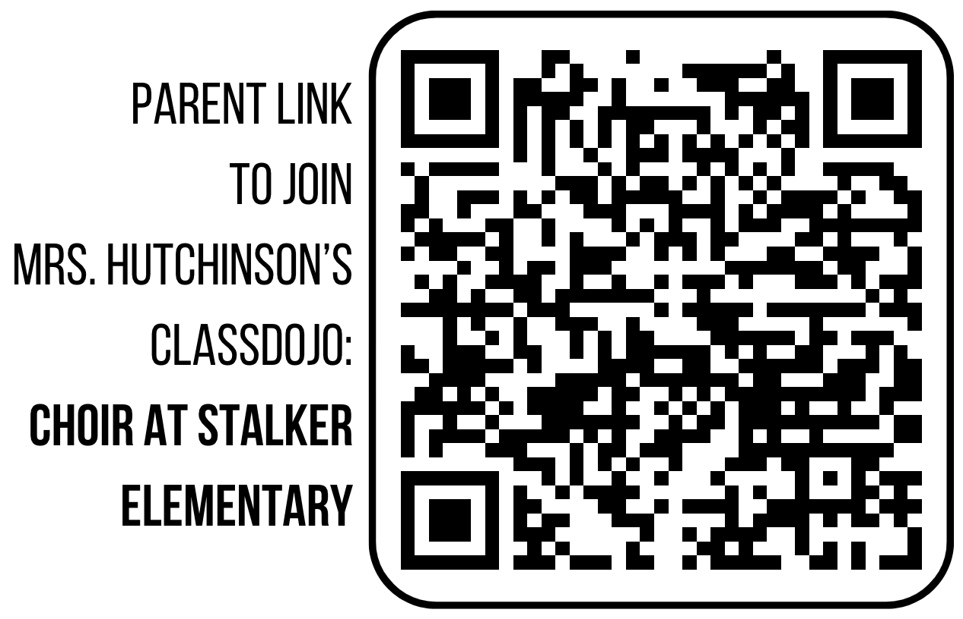
En lugar de escribir en el enlace anterior, escanee este código QR para llegar al mismo lugar: lo dirigirá a unirse a mi dojo de clase de coro como padre y agregar a su estudiante:

Para cualquier pregunta o inquietud,
También puede enviarme un correo electrónico a hutcelen@d55.k12.id.us en cualquier momento.

Para permitir que su estudiante se una al coro, firme y devuelva esta página a más tardar el lunes 25 de septiembre de 2023.

Acuerdo de contrato del coro - Sesión 1

Yo/Nosotros, los abajo firmantes, por la presente concedo ___
permiso para participar en esta actividad patrocinada por la escuela como miembro del Coro Stalker Elementary a partir del 21 de septiembre de 2023 y hasta el 9 de noviembre de 2023.

Estoy de acuerdo en que he recibido, leído y seguiré las políticas del Contrato del Coro de la Escuela Primaria Stalker. También estoy de acuerdo en que primero me pondré en contacto con la Sra. Hutchinson si tiene preguntas o si hay algún problema.

Nombre del estudiante: ___________________________ __________________________
(Por favor imprima) (Firma)

Nombre de los padres: ___________________________ __________________________
(Por favor imprima) (Firma)

Dirección:___________________________________________________________________
(Calle, Ciudad, Estado, Código Postal)

Correo electrónico (s) de los padres/tutores: ______________________________________

Teléfono del estudiante (si corresponde): _________________________________________

Padre/Tutor Teléfono(s): _____________________________________________________

